Izvješće o održanom tečaju „Sigurna primjena tehnologija u sestrinstvu i primaljstvu“
U KBC – u Sestre milosrdnice 13. studenoga 2025. godine održan je tečaj naziva „Sigurna primjena tehnologija u sestrinstvu i primaljstvu“. Ovo je samo jedna od aktivnosti koje se već tradicionalno organiziraju u mjesecu studenome, Mjesecu kvalitete. Njihova svrha je promocija vrijednosti sustava kvalitete, upoznavanje s metodama i alatima koji se koriste u upravljanju kvalitetom.
U mjesecu studenome obilježava se Dan kvalitete i Europski tjedan kvalitete. Tjedan kvalitete drugi je tjedan u studenome i obilježava se pod određenim sloganom. Ovogodišnji slogan glasi: „Misli drugačije“. Time smo pozvani da razmišljamo drugačije, uvrstimo kvalitetu u svoje ciljeve, osvijestimo zaposlenike u važnost kvalitete, budemo spremni na inovacije i suradnju, ugradimo kvalitetu u svakodnevne aktivnosti kao put uspjehu i održivim vrijednostima.
Tehnologije su danas ključni dio modernog zdravstvenog sustava, a snažno utječu na upravljanje i pružanje zdravstvene njege. 0ne osiguravaju brojne mogućnosti, ali rezultiraju različitim izazovima. Neke od tih mogućnosti su: pomoć u praćenju stanja pacijenta, osiguranje individualnog i holističkog pristupa, lakša dostupnost zapisima o pacijentu, olakšana komunikacija unutar zdravstvenog tima… Primjena tehnologija danas predstavlja podršku medicinskim sestrama/tehničarima i primaljama u svakodnevnom radu, naravno ako se koriste na siguran način.
O svemu tome moglo se čuti na ovome tečaju, kao i upoznati se s preporukama za njihovu sigurnu primjenu, planovima i primjerima njihova korištenja na brojnim klinikama/zavodima KBC – a Sestre milosrdnice.
Tečaj je organiziran od strane Službe za zdravstveni njegu, pod vodstvom Odjela za kvalitetu zdravstvene njege u suradnji s medicinskim sestrama/tehničarima koji ih svakodnevno koriste u svome radu, ali i sa suradnicima koji im pri tome osiguravaju pomoć i podršku.
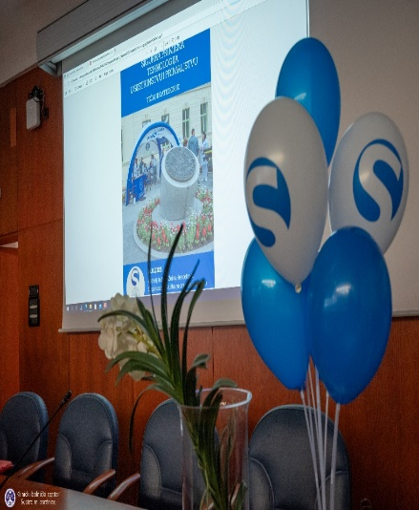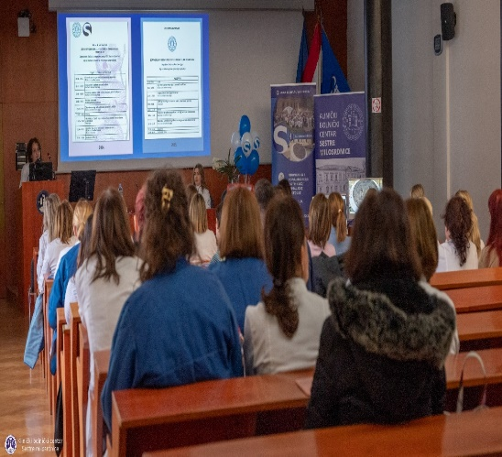

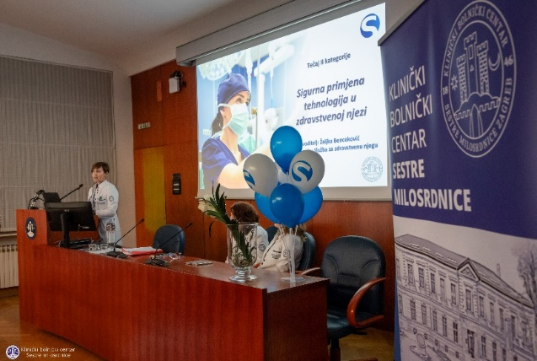
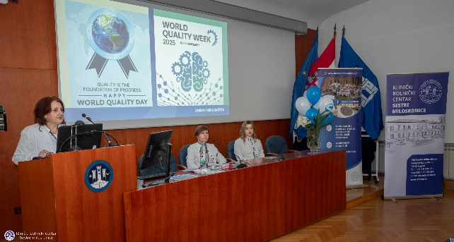
Otvorenje Tečaja
U prvome predavanju, koje su pripremile djelatnice Odjela za kvalitetu zdravstvene njege, sudionici su upoznati s aktualnostima u primjeni tehnologija u zdravstvenoj njezi i važnosti osiguravanja sigurnosti pacijenata.

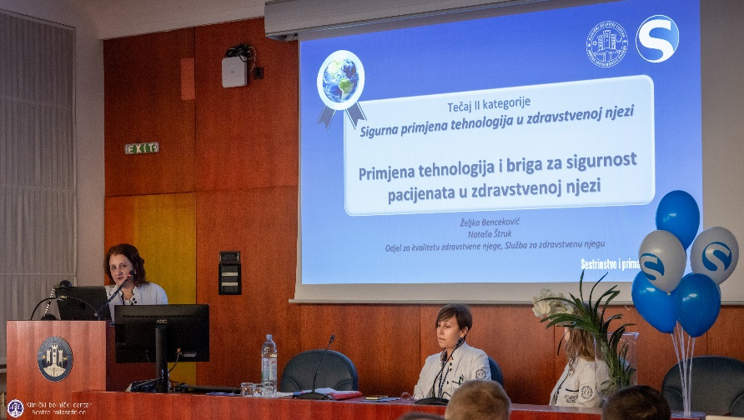
Uvodno predavanje: Odjel za kvalitetu zdravstvene njege
O izazovima u očuvanju sigurnosti i povjerljivosti medicinske dokumentacije, koja se danas gotovo u potpunosti vodi u elektroničkom obliku, govorio je v. d. voditelja Odjela za informacijsku sigurnost, Tomislav Karakaš, mag. oec. Kroz praktične primjere prikazao je korisne postupke i pravila za sigurno korištenje digitalnih tehnologija, istaknuvši zdravstvenog djelatnika kao ključnu liniju obrane od digitalnih ugroza, ali i najčešću metu napada.
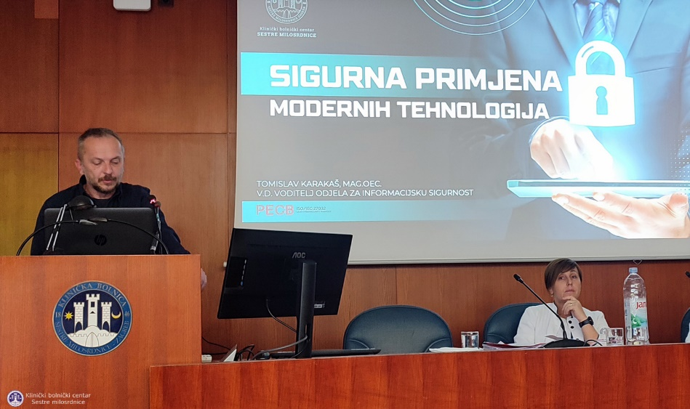
Tomislav Karakaš, mag. oec. o sigurnoj primjeni digitalnih tehnologija
Sljedeće predavanje održao je Krešimir Brodnjak, struč. spec. ing. comp., voditelj Službe za biomedicinsko inženjerstvo. Naglasio je važnost suradnje medicinskih sestara s bioinženjerima te potrebu za razvijanjem kompetencija koje su nužne za odgovorno upravljanje medicinskom opremom — od odabira i sigurne primjene do nadzora i održavanja.
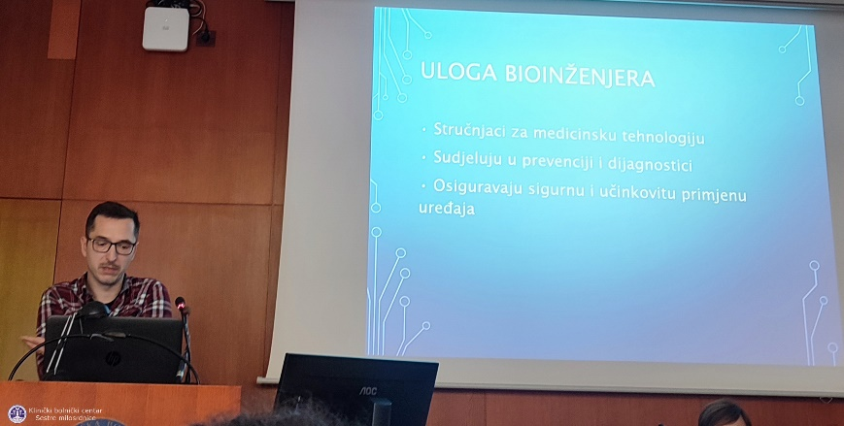
Krešimir Brodnjak, struč. spec. ing. comp. i predavanje: „Suradnja medicinske sestre i bioinženjera“
O projektima koji se provode u sklopu Nacionalnog plana oporavka i otpornosti (NPOO) 2021.-2026. za bolničko ljekarništvo Republike Hrvatske, govorila je Martina Kranjec Šakić, mag. pharm. spec., pročelnica Bolničke ljekarne. Naglasila je da će uvođenje novih tehnologija povećati sigurnost primjene terapije, smanjiti rizik od pogrešnog doziranja, povećati učinkovitost liječenja i zaštitu zdravstvenih djelatnika.

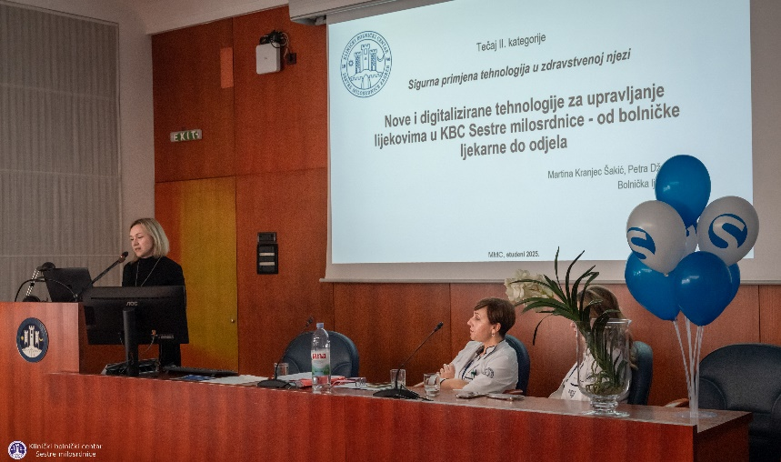
Predavanje Martine Kranjec Šakić, mag. pharm. spec.: Projekti NPPO: „Nove i digitalizirane tehnologije za upravljanje lijekovima u KBC Sestre milosrdnice - od bolničke ljekarne do odjela”
O uvođenju sustava raspodjele jedinične terapije, novoj opremi i procesu priprave lijekova govorila je Petra Džakula, mag. pharm. spec., voditeljica Bolničke ljekarne na lokaciji Vinogradska. Posebno je istaknula poboljšanje sigurnosti pacijenata te maksimalnu zaštitu djelatnika uključenih u pripravu antineoplastičnih i drugih visokorizičnih lijekova.
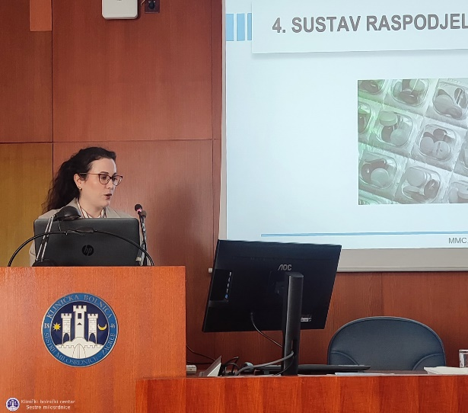
Petra Džakula, mag. pharm. spec. o raspodjeli jedinične terapije u KBC – u Sestre milosrdnice
O naporima i rizicima kojima su izložene medicinske sestre/tehničari u svakodnevnom radu govorio je Ivan Butorac, mag. ing. sec., voditelj Odjela zaštite na radu. Naglasio je važnost prevencije profesionalnih oboljenja i očuvanja zdravlja zaposlenika.

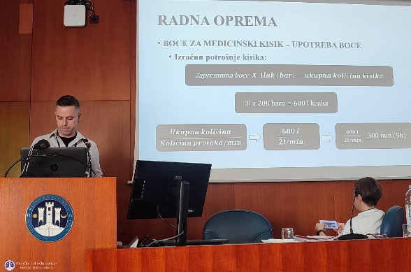
Predavanje Ivana Butorca, mag. ing. sec. „Zaštita djelatnika u korištenju zdravstvenih tehnologija“
U drugom dijelu Tečaja predstavljena su iskustva klinika i zavoda KBC - a Sestre milosrdnice u primjeni tehnologija u zdravstvenoj njezi.
Elizabeta Božinović, mag. med. techn., iz Klinike za psihijatriju, govorila je o prednostima i izazovima suvremenih tehnologija u psihijatrijskoj skrbi. Prikazala je neke od specifičnih postupaka koji se koriste na njihovoj Klinici, u kojima medicinske sestre/tehničari imaju specifičnu ulogu.
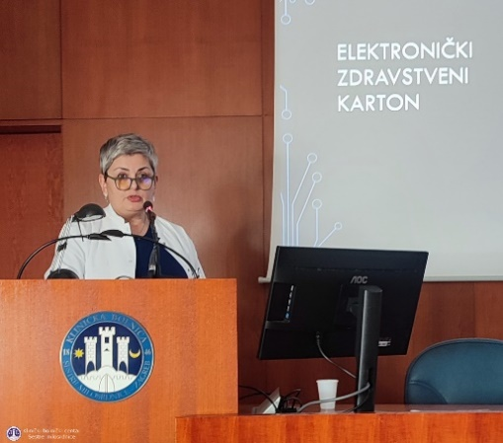
Elizabeta Božinović, mag. med. techn. i predavanje: „Napredne tehnologije u psihijatrijskom sestrinstvu“
O specifičnostima zdravstvene njege kardioloških pacijenata uz primjenu najnovijih zdravstvenih tehnologija, kao i izazovima vezanim uz upravljanje tehnologijama i brigu za sigurnost bolesnika govorila je Martina Kralj, mag. med. techn., glavna sestra Klinike za kardiologiju.
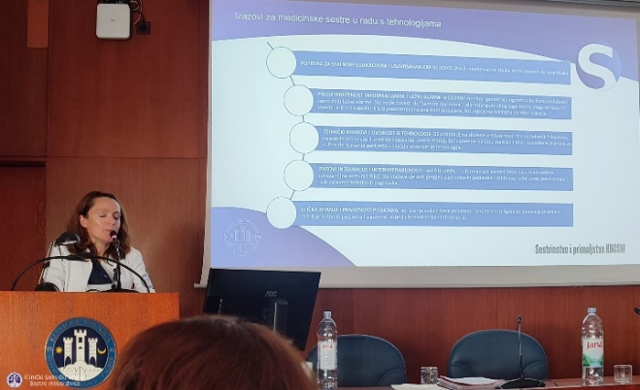
Martina Kralj, mag. med. techn. o tehnologijama u skrbi za kardiološkog pacijenta
O važnosti sustavnog pristupa sigurnosti pacijenta, prepoznavanju uloge medicinske sestre kao nositelja kvalitete i sigurnosti u intervencijskoj radiologiji, razvoju naprednih oblika sestrinske prakse koji pridonose boljoj, sigurnijoj i humanijoj skrbi u intervencijskoj radiologiji govorila je Ivana Komesarović, mag. med. techn. glavna sestra Zavoda za intervencijsku radiologiju.
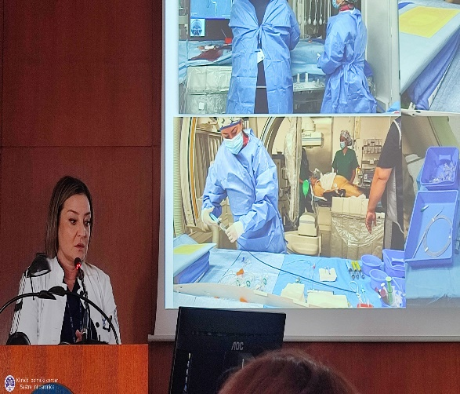
Ivana Komesarović, mag. med. techn. i predavanje o sigurnosti bolesnika i naprednom sestrinstvu u intervencijskoj radiologiji
O medicinskim pogreškama u primjeni lijekova kao jednim od glavnih uzroka neželjenih događaja, posebno u anesteziologiji, govorila je Katarina Atlagić, univ. mag. med. techn. iz Zavoda za anesteziologiju, intenzivnu medicinu i liječenje boli. Prikazana je primjena standarda kvalitete koji uključuje korištenje standardiziranih narukvica za prevenciju pogrešaka tijekom anestezije.
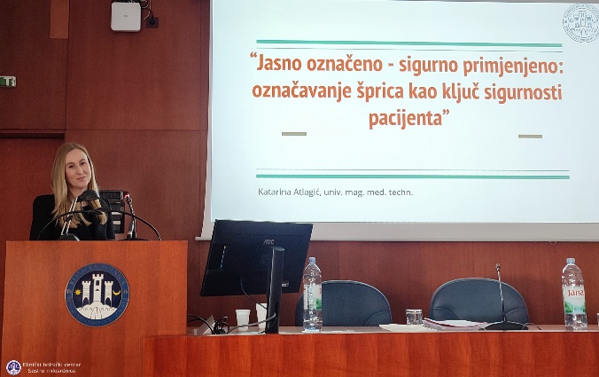
Predavanje o sigurnoj primjeni lijekova u anesteziologiji od strane Katarine Atlagić, univ. mag. med. techn.
Značaj upravljanja rizicima u primjeni tehnologija na Klinici za kirurgiju predstavila je Kristina Žužul, univ. mag. med. techn., s posebnim naglaskom na ulogu kirurških medicinskih sestara u osiguravanju sigurnosti pacijenata. Naglasila je važnost upravljanja rizicima u primjeni zdravstvenih tehnologija, te važnu ulogu koju u tome imaju medicinske sestre/tehničari.
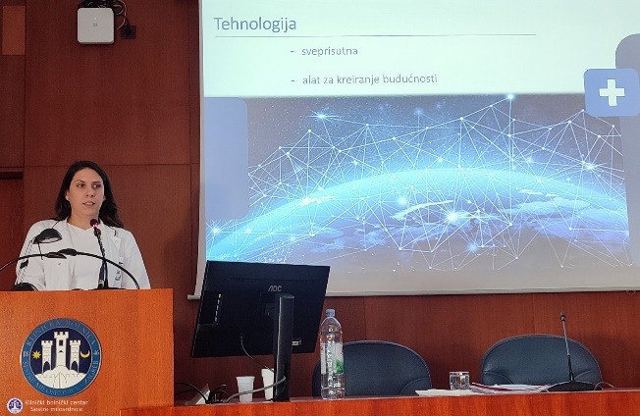
Predavanje Kristine Žužul, univ. mag. med. techn.: „Upravljanje rizicima kod primjene tehnologija u sestrinstvu Klinike za kirurgiju“
O multidisciplinarnom pristupu u skrbi pacijenata s teškim opeklinama govorila je Valentina Štrbac, univ. mag. med. techn., iz Odjela za opekline. Prikazala je preporuke za sveobuhvatnu skrb ovih pacijenata — od hitnog zbrinjavanja do rehabilitacije. Opisala je sve ključne aspekte kompleksne skrbi za ove pacijente i naglasila ulogu medicinskih sestara.
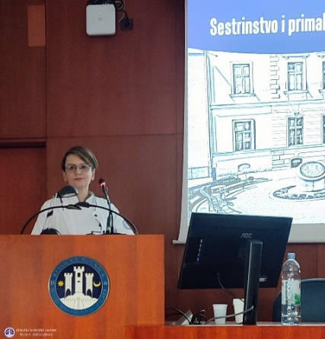
Valentina Štrbac, univ. mag. med. techn. i predavanje: „Sestrinska skrb pacijenta s opeklinom – jedinstven pristup“
Klinika za neurologiju predstavila je primjenu tehnologija u zadovoljavanju osnovnih ljudskih potreba, uz poseban naglasak na sigurnost bolesnika i djelatnika. Umjesto autorice, glavne sestre Klinike Tatjane Perić, mag. med. tech. predavanje je održala Doroteja Vidmanić, bacc.med.techn.
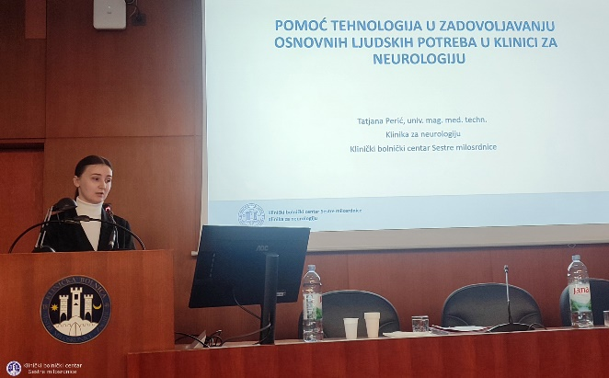
Doroteja Vidmanić, bac.med.techn. o pomoći tehnologija u zadovoljavanju osnovnih ljudskih potreba
O važnosti pravilne primjene tehnologija u kontinuiranoj zdravstvenoj njezi govorila je Dijana Žuljević, mag. med. techn. iz Klinike za unutarnje bolesti. Naglasila je važnosti prihvaćanja tehnologija, ne samo od medicinskih sestara, već i od pacijenata. Prikazan je primjer njihova korištenja u kontinuiranoj skrbi za pacijenta s kroničnim zatajenjem bubrega.
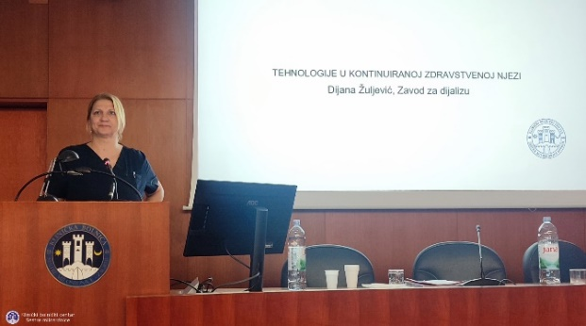
Dijana Žuljević, mag. med. techn. i predavanje: „Tehnologije u kontinuiranoj zdravstvenoj njezi“
O primjeni tehnologija u pedijatrijskoj skrbi govorila je Danijela Nožinić, mag. med. techn. s Kllinike za pedijatriju. Prikazala je primjer skrbi za dijete oboljelo od dijabetesa tipa 1 u kojoj se koriste različite suvremene tehnologije. Sve to rezultira brojnim prednostima, kako za pacijente tako i zdravstvene djelatnike, ali uz odgovorno korištenje.
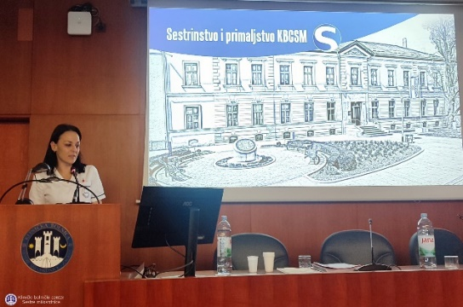
Danijela Nožinić, mag. med. techn. o primjeni tehnologija na Klinici za pedijatriju
Kanita Antolović, mag. med. techn., iz Klinike za ginekologiju i porodništvo, govorila je o tehnološkom napretku u neonatologiji koji je posljednjih godina značajno poboljšao ishode i stopu preživljavanja prijevremeno rođene djece. Istaknula je rizike u njihovoj primjeni i suočavanje s njima, kao i ulogu medicinske sestre u sigurnoj primjeni tehnologija u neonatologiji.
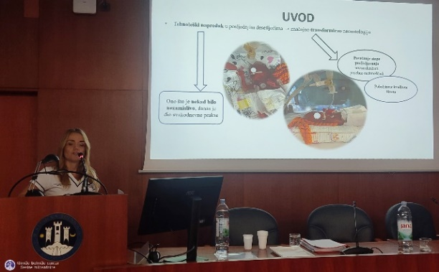
Predavanje Kanite Antolović, mag. med. techn.: „Početak života uz primjenu tehnologija“
O istraživanju provedenom na Klinici za tumore kojemu je cilj bio uočiti najveće izazove, prepreke kao i potrebe za poboljšanjem skrbi kod primjene tehnologija u zdravstvenoj njezi onkoloških pacijenata, govorila je Ana Miščančuk, bacc. med. techn.
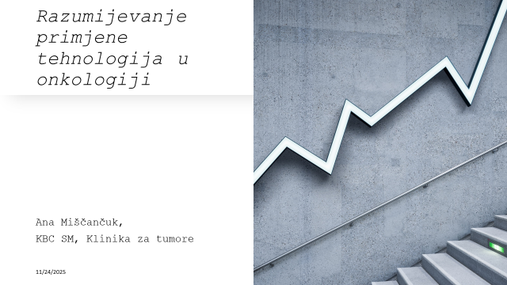
Istraživanje o razumijevanju primjene zdravstvenih tehnologija
Na održanom Tečaju sudjelovalo je ukupno 70 sudionika, a njegovi su sadržaji jasno potvrdili da su suvremene tehnologije postale neizostavan dio kvalitetne i sigurne zdravstvene njege. Njihova učinkovita i odgovorna primjena zahtijeva trajnu edukaciju, interdisciplinarnu suradnju te snažnu usmjerenost na potrebe pacijenta. Predavanja i primjeri iz kliničke prakse jasno su pokazali da medicinske sestre, tehničari i primalje imaju ključnu ulogu u održavanju visoke razine kvalitete i sigurnosti u zdravstvenoj njezi. Njihova stručnost, odgovornost i sposobnost prilagodbe tehnološkim novitetima izravno utječu na sigurnost pacijenata i učinkovitost pružene skrbi. Tečaj je dodatno naglasio važnost zajedničkog djelovanja, kontinuiranog stručnog usavršavanja i razmjene iskustava, što predstavlja temelj za trajno unapređenje kvalitete zdravstvene njege.
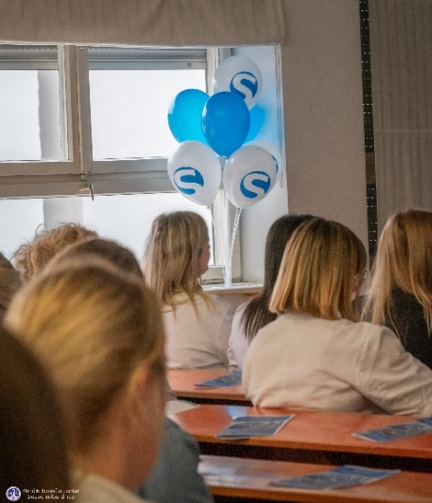
Sudionici tečaja

